功能： 搜索火车票

测试目的： 多个用户并发搜索多次火车票，评估服务器能力

场景说明：打开携程火车票查询页面，（输入出发地，目的地，出发时间，点击查询，进入新页面，点击商务座查看）x3 （每次改变出发时间）

事务说明：submit：输入查询表单并提交

动态数据：日期

关联数据：日期

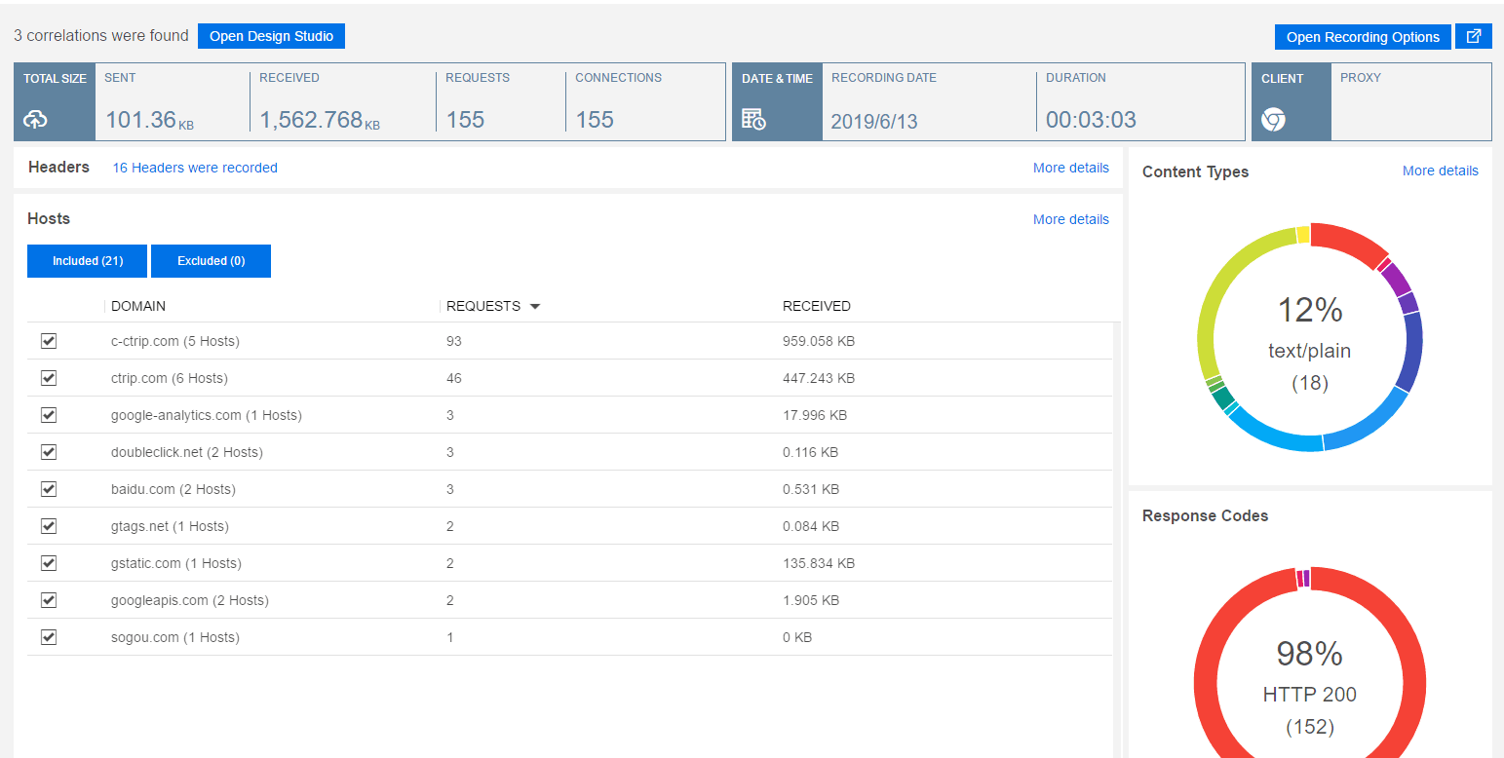

参数设置：

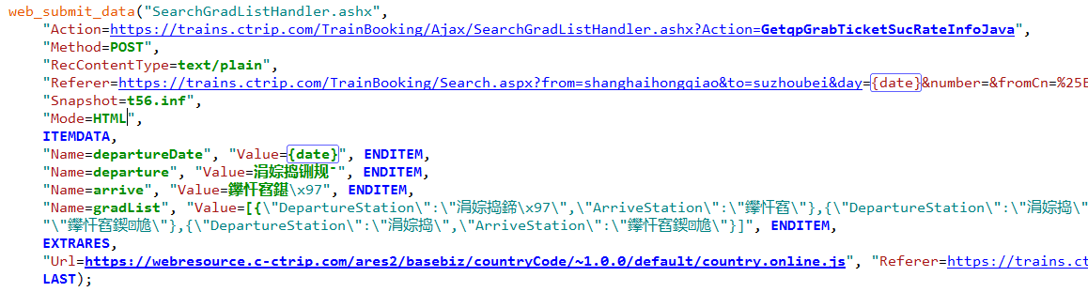

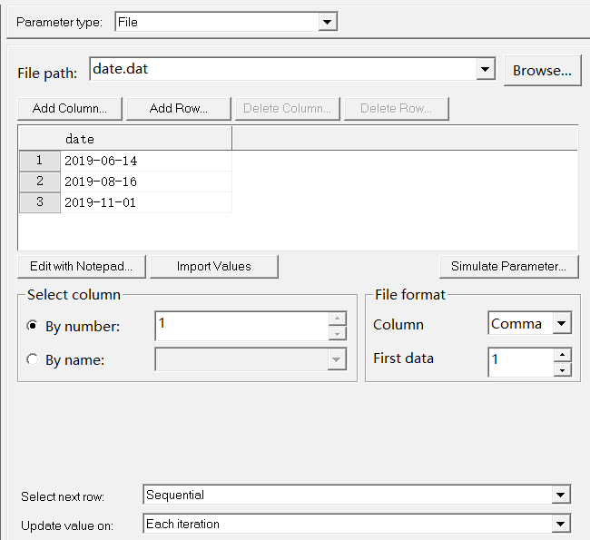

关联：

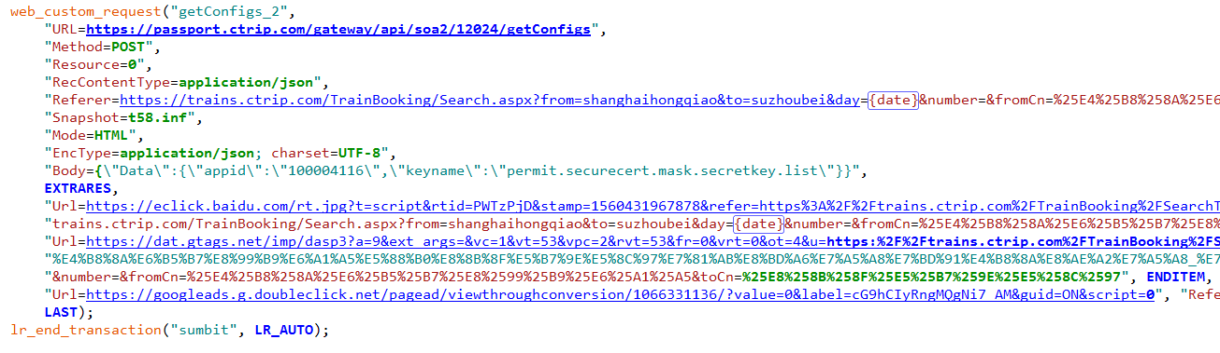

运行设置：

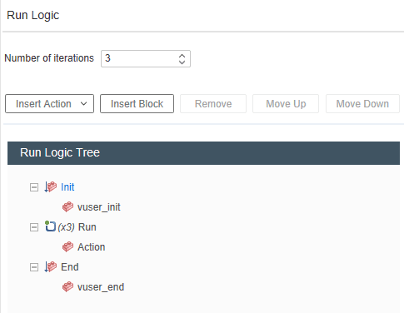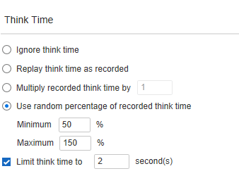

部分Logs：

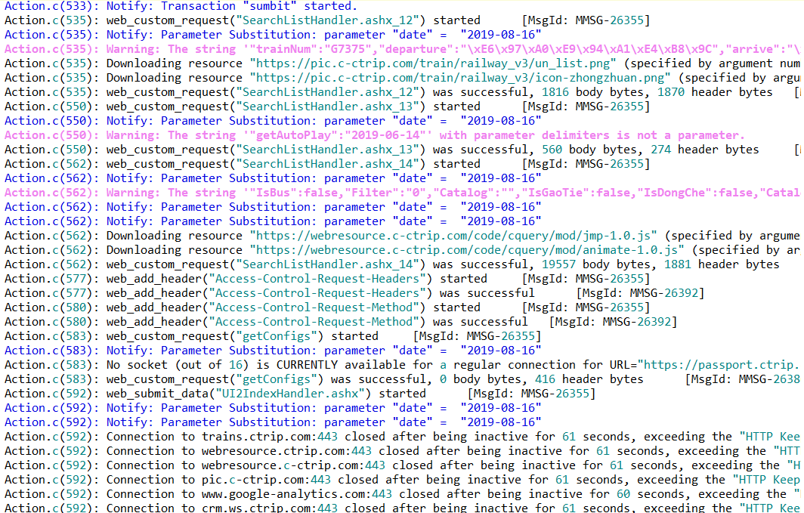

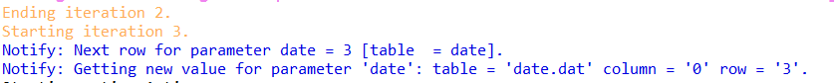

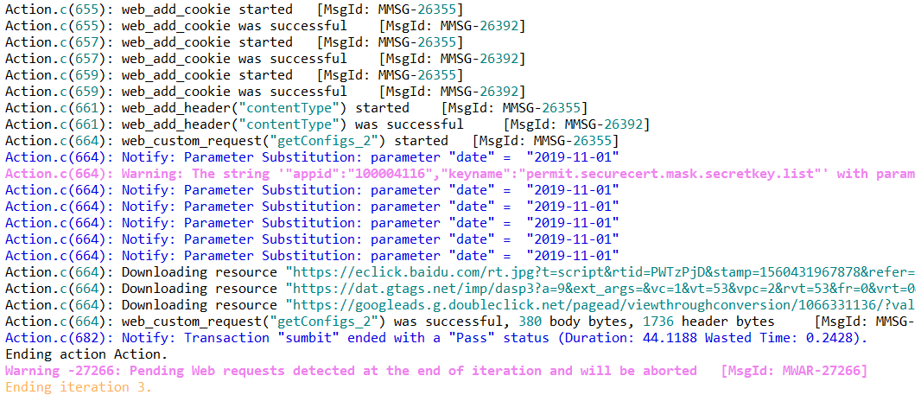

运行结果：

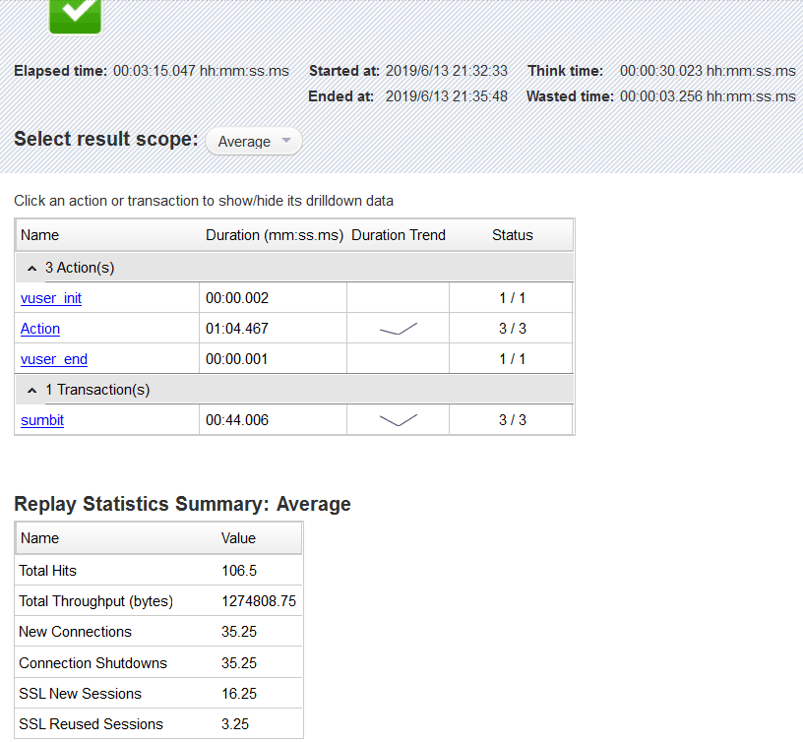

并发测试： （Community License最多只能设50个Vuser）

Vuser设置：

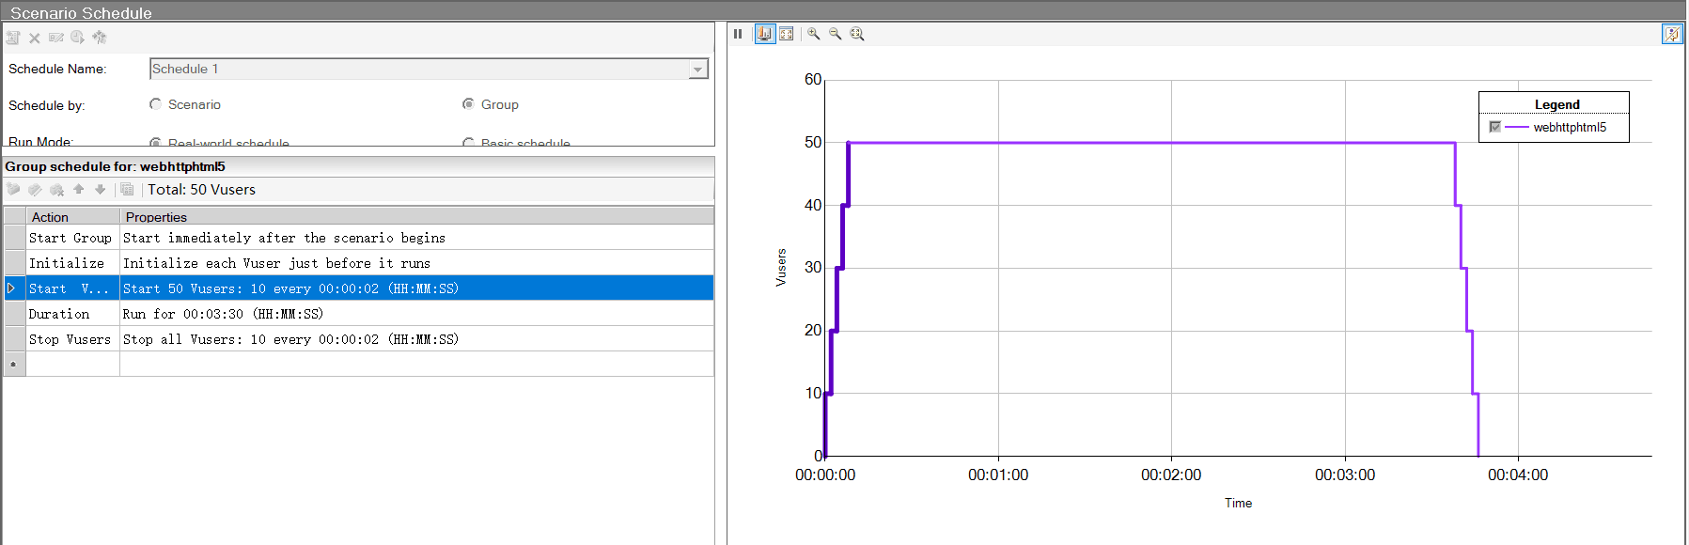

运行结果：

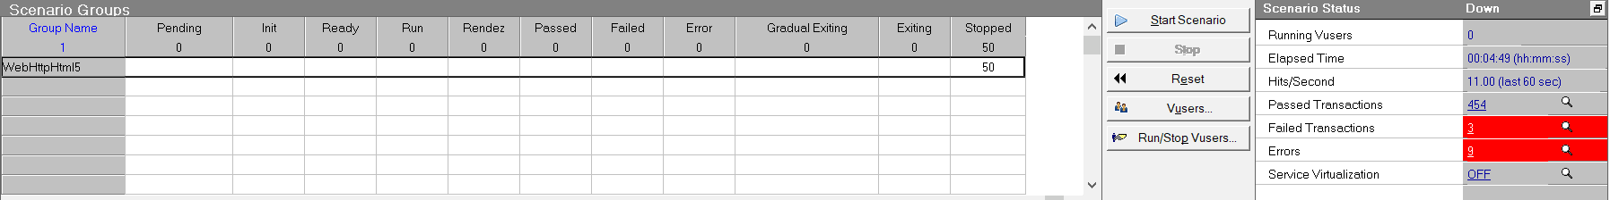

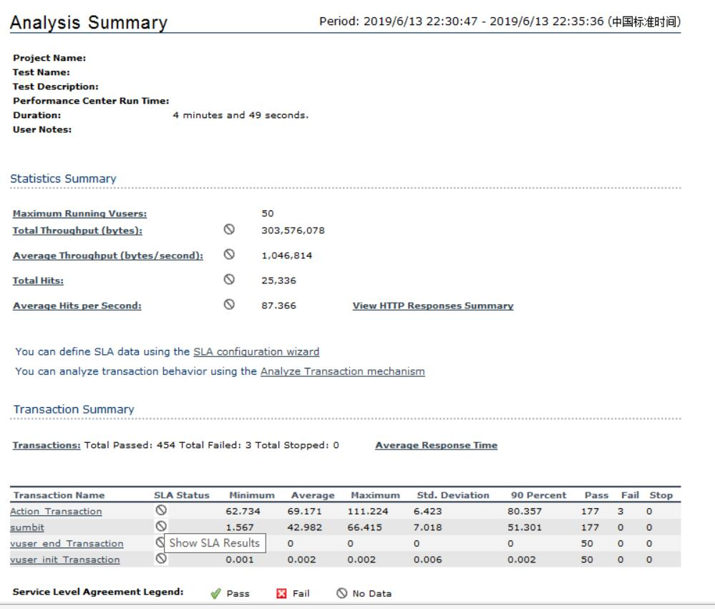

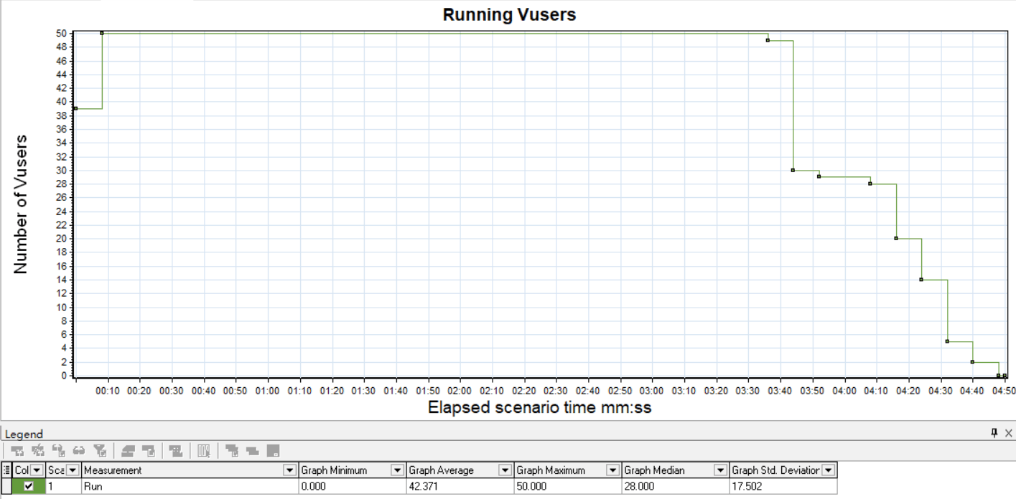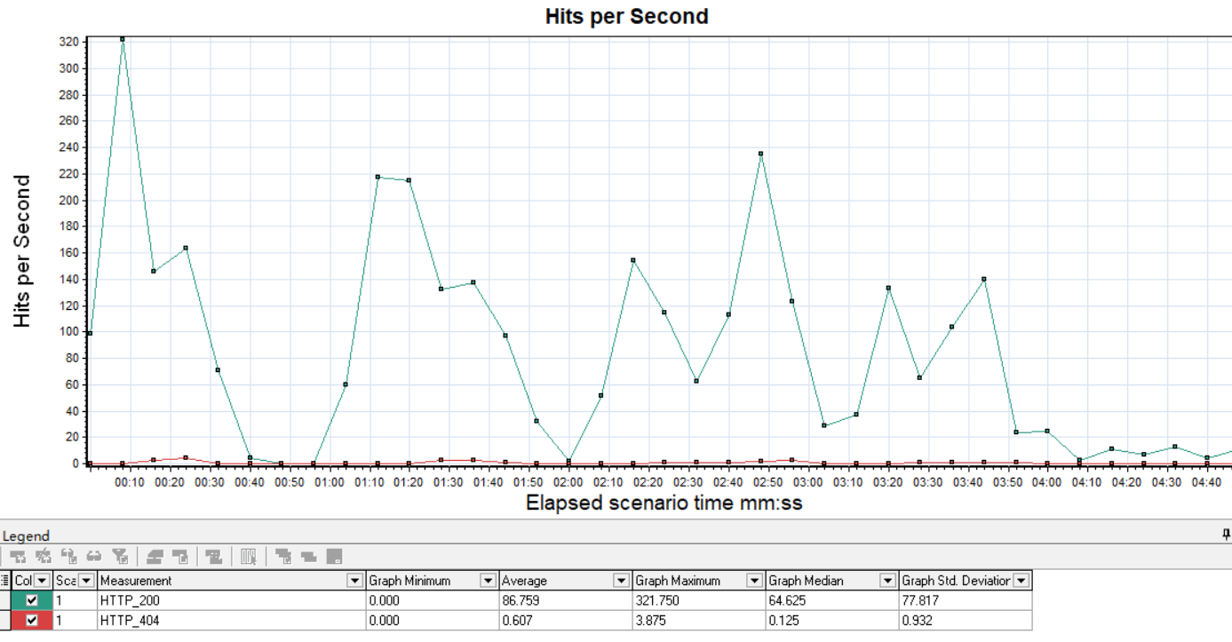

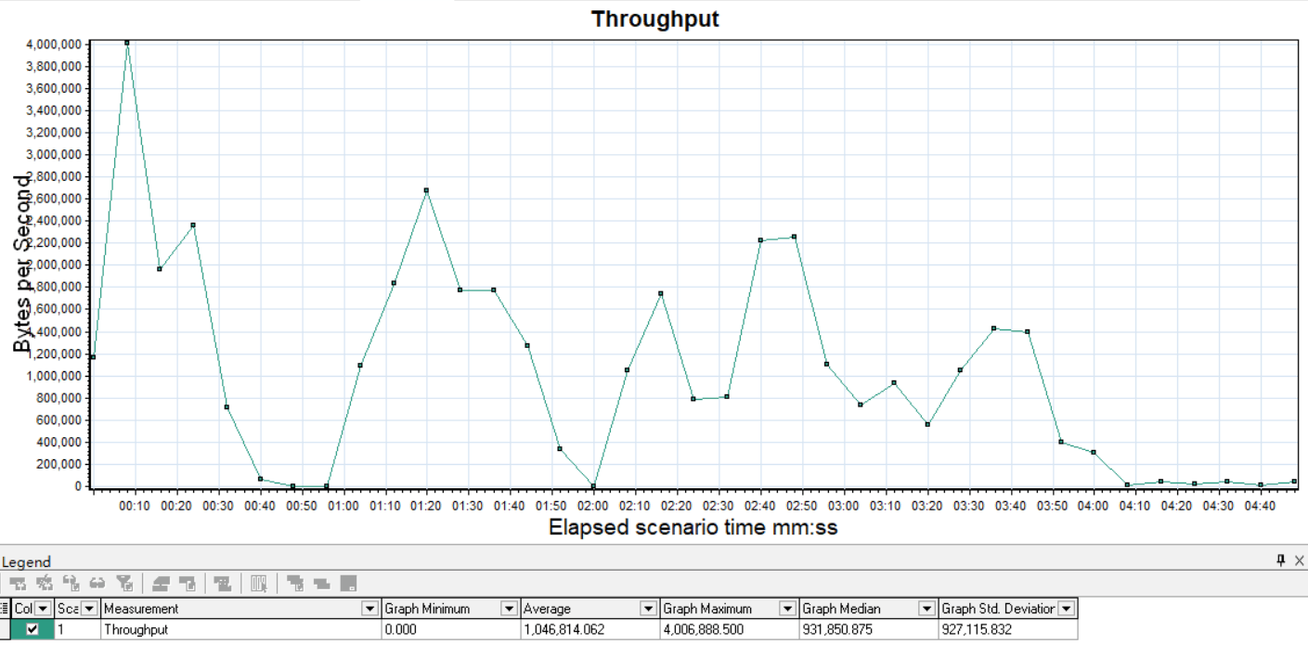

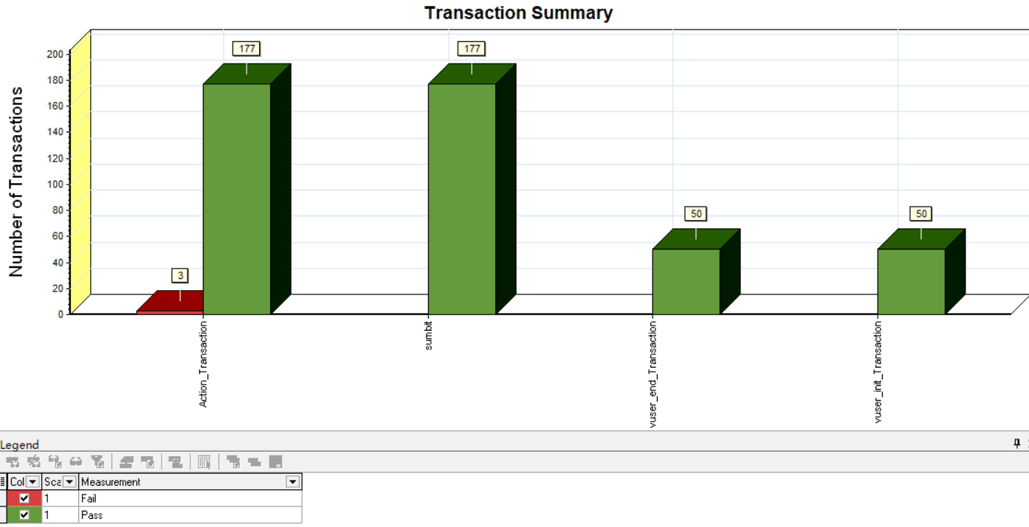

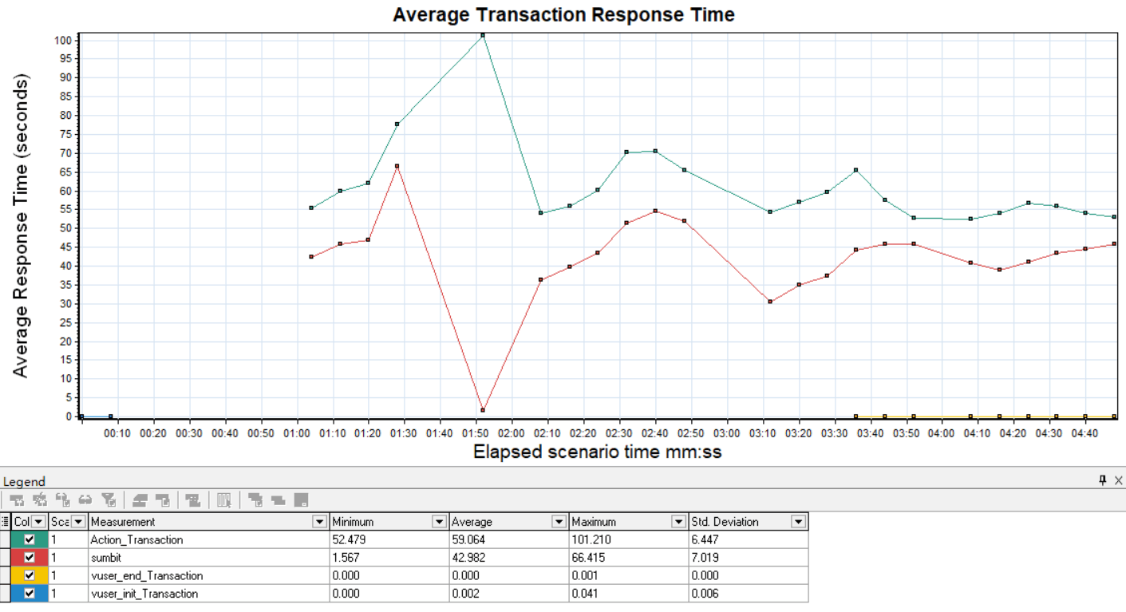

总结：

50个用户在4分49秒的时间内，对于sumbit事务，平均响应时间为42.982秒，共做了177个iterations，成功率为100%。